Муниципальное бюджетное дошкольное образовательное учреждение

детский сад «Улыбка» г. Волгодонска

**Отчет о проведенных мероприятиях**

**в подготовительной группе компенсирующей**

**направленности для детей с нарушением речи №14**

**в рамках реализации областной широкомасштабной**

**акции « Внимание, дети! ».**

Воспитатели: Юдина С.М. –высшая

квалификационная категория;

Степанько Н. А. – высшая

квалификационная категория.

г. Волгодонск 2022 -2023 учебный год.

В рамках реализации областной широкомасштабной акции «Внимание, дети!» в целях предупреждения детского дорожно-транспортного травматизма на дорогах, формирования ответственного отношения водителей, пешеходов, пассажиров к соблюдению Правил дорожного движения в подготовительной группе компенсирующей направленности №14 были проведены следующие мероприятия:

1.Организованы беседы с воспитанниками : « Мой приятель -светофор», « Дорожная азбука», « Всем ребятам надо знать как по улице шагать», « Как мы с мамой идем в детский сад», « Где можно играть?» с целью закрепления представлений детей о безопасном поведении на улице.

2.Проведены инструктажи с воспитанниками: «Личная безопасность на улице», «Правила поведения на улице», «Правила поведения в общественном транспорте».

3.Чтение художественной литературы: «По улицам города» М.Приходкин, «Машины» М.Пожарский, М.Друдинина «Моя улица», С. Волкова «Правила дорожного движения»; с целью формирования умения внимательно слушать, понимать содержание прочитанного, а также желания соблюдать правила ДД по дороге в детский сад , из детского сада и не только.

4.Проведена сюжетно-ролевая игра « Однажды на пешеходном переходе » с целью формирования у детей представления об улицах и дорогах, как о потенциально опасном пространстве, где нужно прявлять максимум внимания и сосредоточенности; закреплять знания детей о правилах дорожного движения в игровой форме.

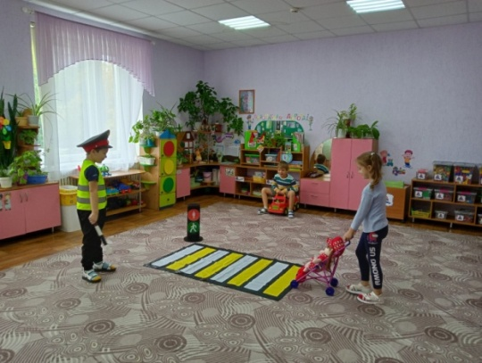 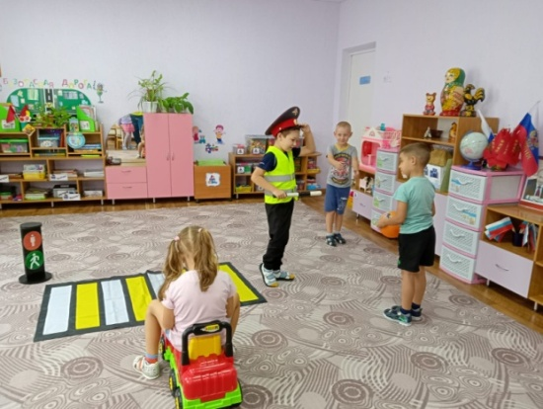

5. Просмотр обучающего познавательного мультипликационного фильма из цикла «Робокар Полли. Правила дорожного движения» с целью формирования ответственного отношения пешеходов , пассажиров к соблюдению правил дорожного движения.

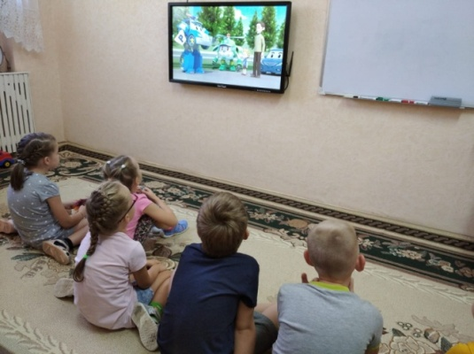 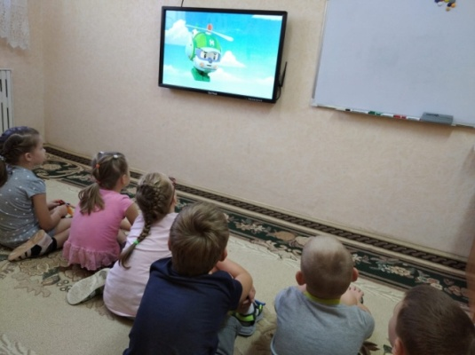

6. Проведена д/и «Собери знак» с целью расширения и закрепления знаний детей о дорожных знаках, их назначении.

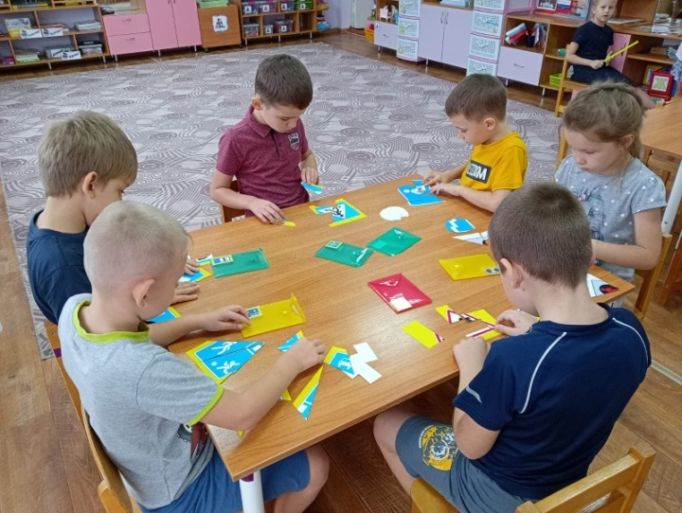 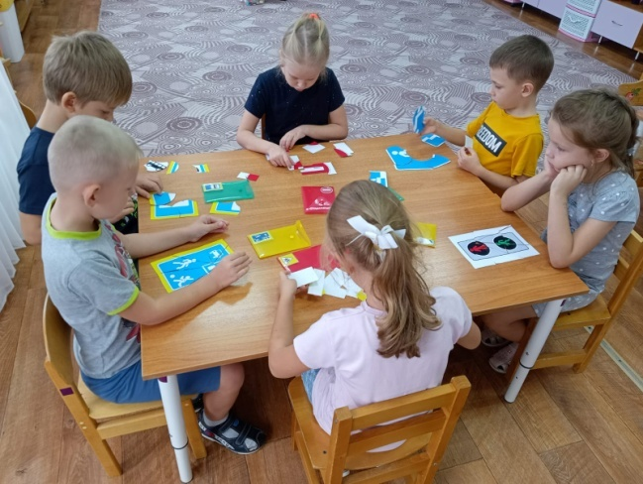

7. Аппликация «Дорожные знаки»

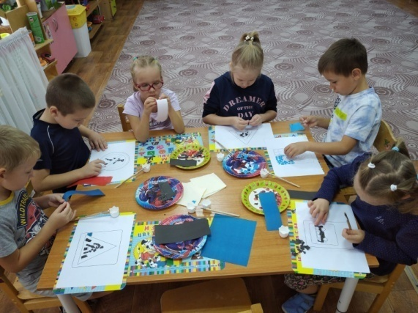 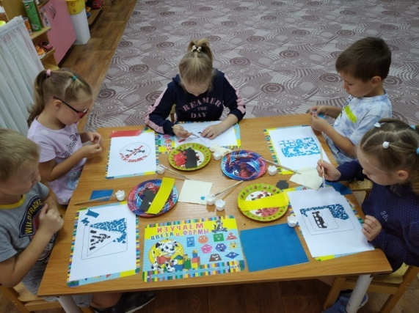

8.Решение проблемных ситуаций с целью формирования мотивации к ответственному и сознательному поведению на улицах и дорогах.

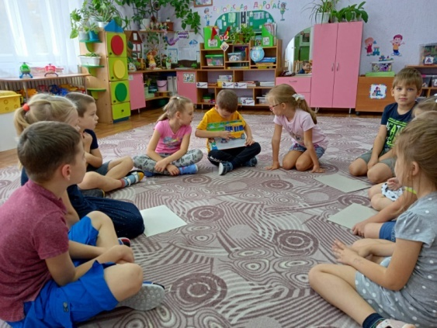 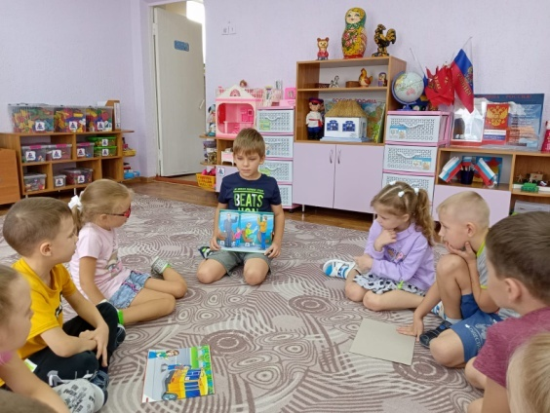

9.Организована информационно-разьяснительная работа с родителями по профилактика детского дорожно- транспортного травматизма.

